Ιουνίους

**2016**

Greek

**Department of Agriculture and Water Resources**

## Αυστραλιανή Λίστα Ελέγχου Βιοασφάλειας Εμπορικών Σκαφών

Διασφαλίζοντας ότι το σκάφος σας είναι προετοιμασμένο να ανταποκριθεί στις απαιτήσεις βιοασφάλειας της Αυστραλίας, είναι ο καλύτερος τρόπος για να ελαχιστοποιηθεί η εισαγωγή και η εξάπλωση παρασίτων και ασθενειών.

# Ετοιμαστείτε για την άφιξη

## Στο γραφείο

Υποβάλετε μία ακριβή Pre Arrival Report (PAR), Ballast Water Report και ζητήστε να εισέλθετε σε σημείο μη πρώτης αποβίβασης (non first point of entry)

Υποβάλετε αιτήματα για υπηρεσίες όπως πιστοποίηση εγκαταστάσεων υγιεινής, αποκομιδή απορριμμάτων, αλλαγή πληρώματος ή επιθεώρηση παράκτιας λωρίδας



Κατανοήστε και ακολουθήστε τις οδηγίες του υπουργείου

Βεβαιωθείτε ότι τα σχετικά έγγραφα του σκάφους είναι διαθέσιμα για επιθεώρηση

Ενημερώστε το πλήρωμα και τους επιβάτες για τις απαιτήσεις της βιοασφάλειας

Τυχόν αλλαγές στις περιστάσεις πρέπει να αναφέρονται στο υπουργείο μόλις είναι εφικτό

Αυτή η λίστα ελέγχου είναι απλά ένα εργαλείο για να βοηθά τους φορείς εκμετάλλευσης σκαφών να συμμορφώνονται με τις απαιτήσεις βιοασφάλειας της Αυστραλίας. Μπορείτε να βρείτε περισσότερες πληροφορίες στο: **agriculture.gov.au/biosecurity/avm/vessels**

# Ετοιμαστείτε για την άφιξη

## Στο κατάστρωμα

Επιθεωρήστε τις υπερκατασκευές, το κατάστρωμα και τους χώρους φορτίων για έντομα, τρωκτικά ή στάσιμα νερά

Βεβαιωθείτε ότι στο κατάστρωμα και τους χώρους φορτίων δεν υπάρχουν δημητριακά, σπόροι ή άλλα οργανικά υλικά

Βεβαιωθείτε ότι όλα τα απορρίμματα είναι κατάλληλα τοποθετημένα σε κάδους ή σε θάλαμο απορριμμάτων που δεν είναι προσβάσιμοι σε ζώα και πτηνά, και δεν περιέχουν έντομα και παρασιτικά ζώα

Βεβαιωθείτε ότι τα μαγειρεία και οι αποθήκες είναι καθαρά και δεν υπάρχουν έντομα και παρασιτικά ζώα

Βεβαιωθείτε ότι τα κατοικίδια ζώα είναι περιορισμένα, και τα φυτά να βρίσκονται στο εσωτερικό και μακριά από ανοιχτά παράθυρα

Τυχόν αλλαγές στις περιστάσεις πρέπει να αναφέρονται στο υπουργείο μόλις είναι εφικτό

Department of Agriculture and Water Resources [Υπουργείο Γεωργίας και Υδάτινων Πόρων] Εντός Αυστραλίας 1300 004 605

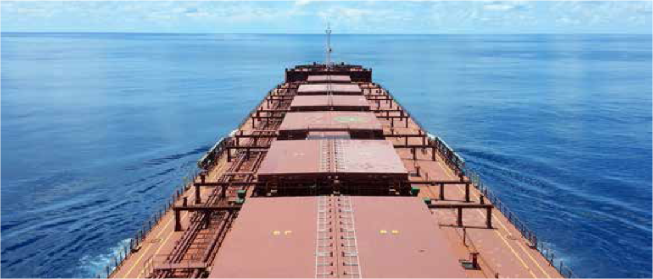

BIO2333_0216

Εκτός Αυστραλίας +61 8 8201 6185

[**maritimencc@agriculture.gov.au**](mailto:maritimencc@agriculture.gov.au) **agriculture.gov.au/** biosecurity/avm/vessels